**Tugas Asinkron 4**

**Microsoft Azure Data Fundamentals**

Anda ingin menyimpan data transaksi retail ke dalam Azure Table. Data setiap transaksi ada nama customer, nama staf yang melayani, produk yang dibeli customer, toko dimana tempat terjadinya transaksi, waktu terjadinya transaksi, kuantitas barang yang dibeli customer, dan jumlah uang yang harus dibayar oleh customer.

Pertanyaan

1. Untuk menyimpan data seperti ini, apa yang harus dibuat sebagai partition key, row key, dan valuenya?
2. Untuk menyimpan data seperti foto KTP customer, database apa yang harus digunakan?

Anda ingin menyimpan data di sebuah bank dengan menggunakan Azure

1. Sebutkan satu use case di industry perbankan dan rancanglah solusinya yang dapat Anda kerjakan dengan menggunakan Azure Cosmos DB. Contoh solusi di industry lainnya diberikan di halaman berikut <https://docs.microsoft.com/en-us/azure/cosmos-db/use-cases>
2. Dalam kasus di industry perbankan, kapankah kita menggunakan container di Azure Cosmos DB?

**Nama : Hanifah Al Humaira**

1. Yang harus di buat sebagai partition key, row key, value

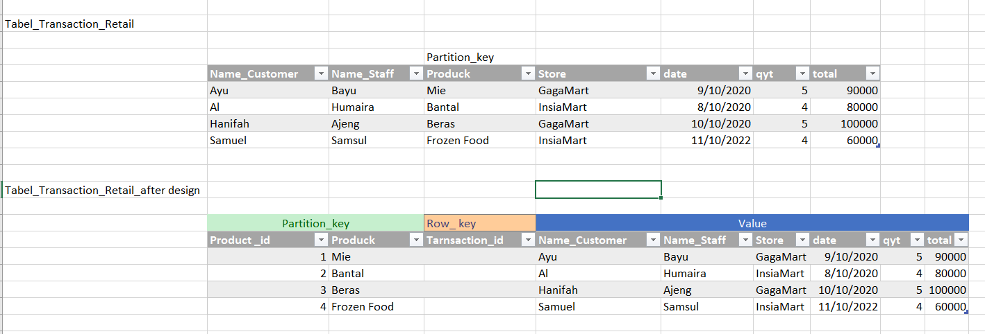

Partition key : Product, product id

Row key : transactition id

Value : name customer, name staff, store, date, kuantitas, total

1. Menyimpan data seperti foto KTP customer, database yang harus digunakan adalah Bload Storage karena Blob dioptimalkan untuk menyimpan sejumlah besar data yang tidak terstuktur.
2. Use case perbankan

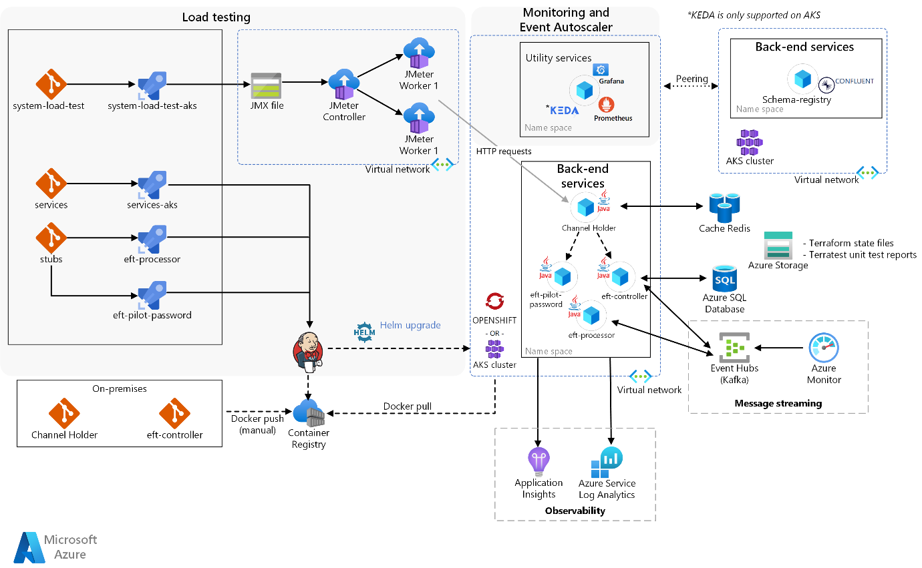

Solusinya melibatkan tiga kemampuan utama:

* Horizontal Pod Autoscaler untuk Channel Holder. Menggunakan mekanisme Kubernetes/OpenShift HPA.
* Penyekalaan otomatis node untuk Channel Holder. HPA pertama menskalakan replika hingga titik yang memenuhi infrastruktur kluster. Kemudian mekanisme penyempitan dan peluasan skala untuk node membuat aplikasi menerima dan memproses permintaan baru.
* Skalabilitas dan performa untuk hasil simulasi transaksi. Dengan menggunakan kerangka kerja pengujian beban, tim CSE menghasilkan beban yang cukup untuk memicu mekanisme penyekalaan otomatis HPA dan node.

1. Dalam kasus di industry perbankan, kita menggunakan container di Azure Cosmos DB saat memasukan informasi atau data pengguna untuk diolah lebih lanjut.